计算机等级考试报名操作指南
1、登录考试报名系统
第一步，在浏览器中输入网址 i.upc.edu.cn
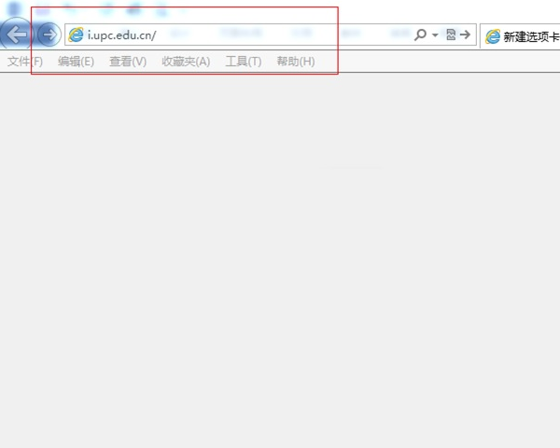
第二步，输入数字石大的用户名和密码。注意：学生初始的账号是学号，密码是身份证号的后六位。（注意：用户名或密码中出现字母的一律大写）
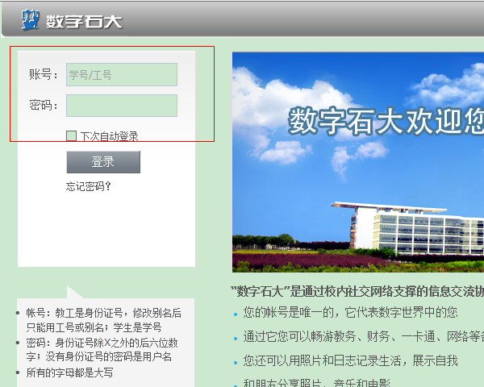
第三步，点击应用中心
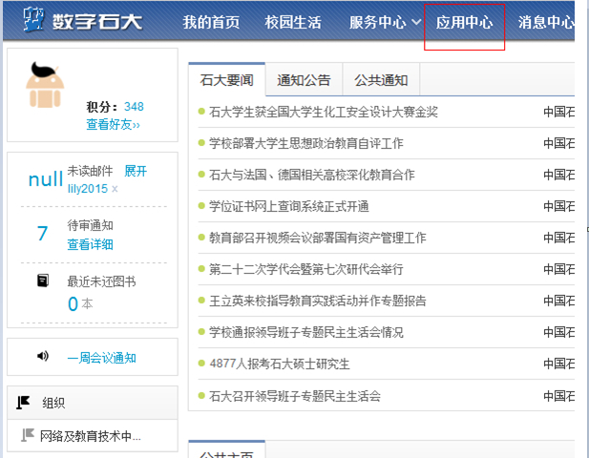

第四步，点击教学类

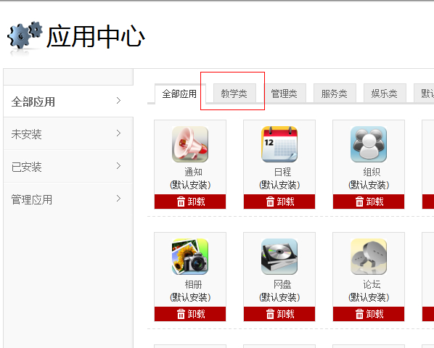

第五步，点击安装应用
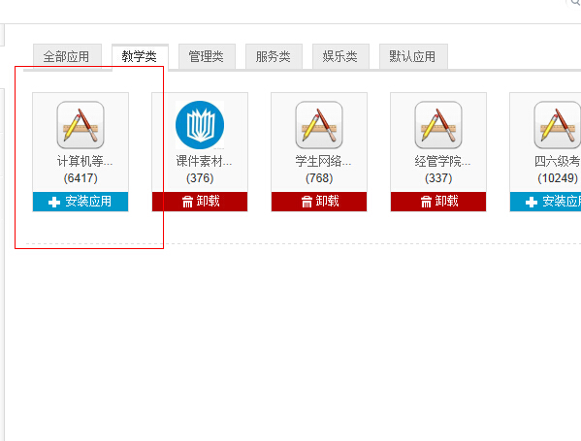

第六步，点击我的首页
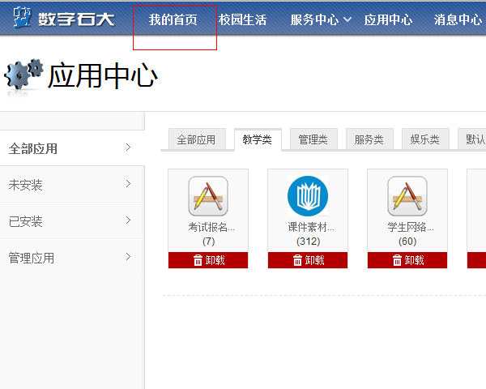

第七步，在右下角应用列表中点击考试报名系统直接进入全国计算机等级考试报名系统。
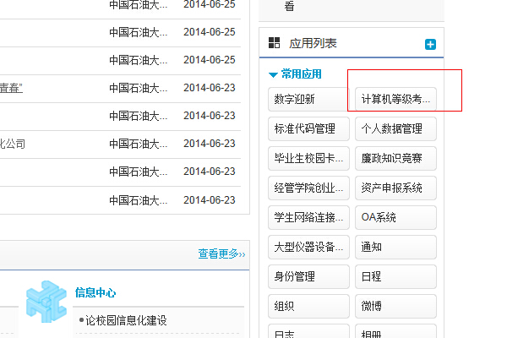

2、等级考试报名
进入考试报名系统后，看到页面如下图所示：
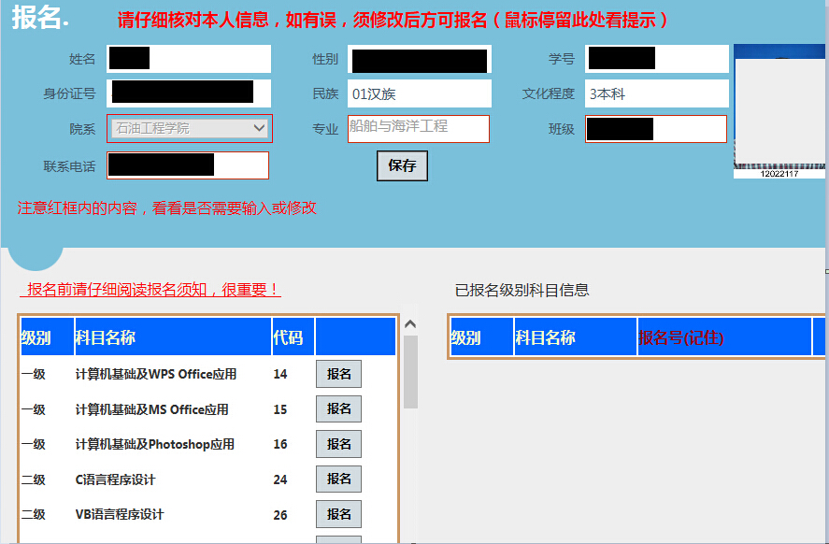
第一步，按照红字的提示仔细核对本人的信息，特别是姓名、性别、身份证号等字段。如有误，本科生可持相关证件到教务处学籍科进行更正，更正完毕1天后再进行网上缴费报名；研究生可直接到信息平台进行更正。

第二步，考生输入自己的联系电话，方便有情况及时联系.

第三步，仔细阅读报名通知，然后选择相对应的考试科目进行报名。几个级别可同时报名，但每个级别限制报一个科目。

第四步，关于照片。如果考生身份是本科生，则直接出现考生的照片，无需上传。如果是研究生，则需要本人上传。上传的时候注意，将鼠标放到如图所示的浏览处，则出现上传照片的格式要求（如下图所示），请仔细阅读，按要求上传。（注意本科生有照片的不能覆盖，没有照片的本科生可到学院教学办公室将符合要求的电子照片上传至教务系统，1天后再进行报名。）
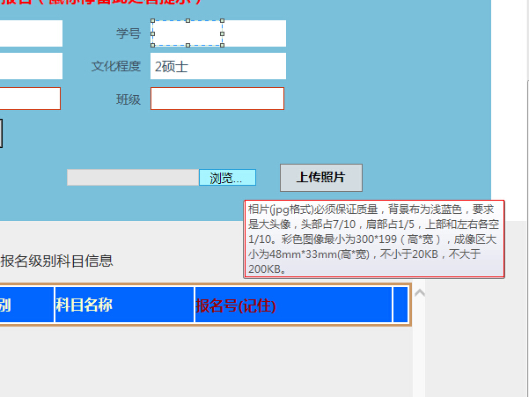

第五步，在选择了报名科目后，点击报名出现确认信息，点确认进入一卡通扣费界面
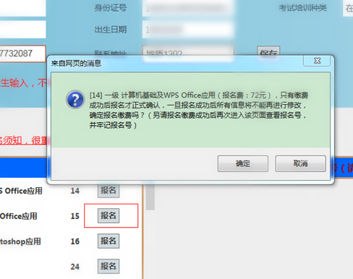

第六步，一卡通界面可以用校园卡账号或学工号（学生即学号）两种方式登录.登录后按照流程缴费。（特别注意：缴费成功后报名才正式成功，一旦报名成功后，所有信息将不能再进行修改）
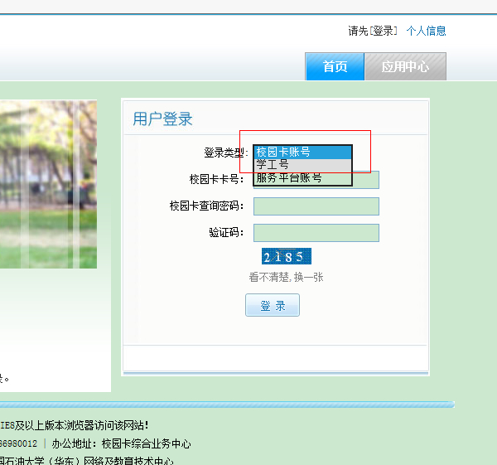
第七步，在缴费结束后，重新登陆考试报名系统，检查并确认已报名的相关信息都正确，并牢记系统生成的报名号，报名结束（报考等级成功后示例如下图所示）。
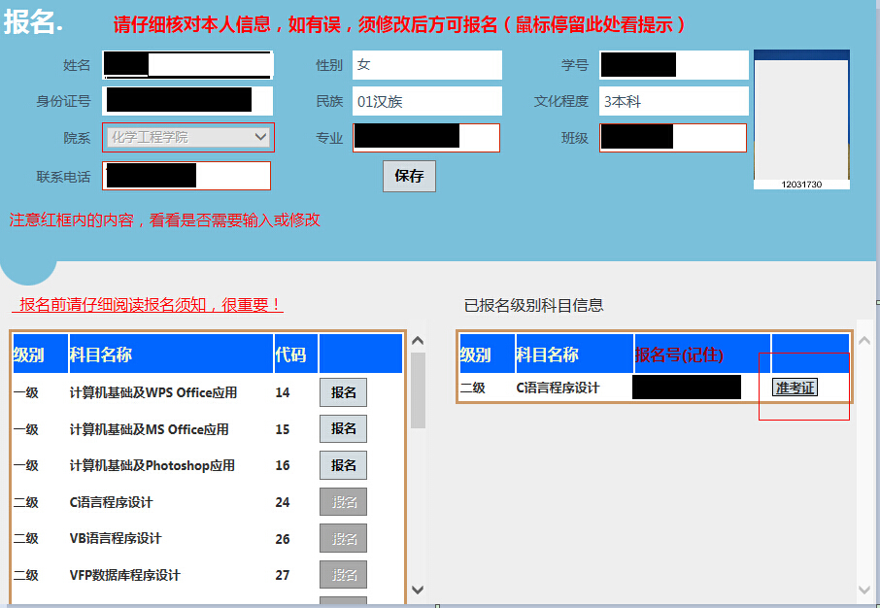

点击准考证, 则出现以下界面,考试之前通过这个链接可以打印准考证.


